计算机网络实验报告
实验二 IP 和 TCP 数据分组的捕获和解析
学院 | 计算机学院（国家示范性软件学院）
班级 | 304
学号 | 2024212936
姓名 | 刘文涛
实验日期 | 2026 年 6 月 19 日

北京邮电大学

一、实验目的
- 掌握 Wireshark 的接口选择、捕获过滤器、显示过滤器、抓包保存和报文字段展开方法。
- 理解 DHCP 动态地址分配及地址释放过程，能够依据 Transaction ID 识别同一次 DHCP 会话。
- 理解 ICMP Echo Request/Reply 的报文格式、请求应答匹配方式及其在网络连通性测试中的作用。
- 理解 IPv4 数据报分片与链路 MTU 的关系，掌握 Identification、DF、MF 和 Fragment Offset 的含义。
- 理解 TCP 三次握手、数据传输和双向连接释放过程，分析 SYN、ACK、FIN、Seq 与 Ack 的变化规律。

二、实验内容
- 在 WLAN 接口捕获 DHCP Release、Discover、Offer、Request 和 ACK，并分析地址与网络参数分配。
- 使用 IPv4 ping 产生 ICMP Echo Request/Reply，提取 Type、Code、Checksum、Identifier、Sequence 与 RTT。
- 使用 8000 字节 ping 数据构造大 IPv4 数据报，分析请求和应答的分片及重组过程。
- 使用 HTTP/1.1 curl 命令触发 TCP 连接，分析同一 tcp.stream 内的握手、HTTP 数据和 FIN 释放。
- 通过 TShark 导出字段 CSV，并以 pcap、Frame Number、CSV 与截图构成可追溯证据链。

三、实验环境
表 3-1 实验环境与数据文件
项目 | 实际信息
实验设备 | 联网 PC，Intel(R) Wi-Fi 6 AX201 160MHz
操作系统 | Windows 11 25H2，Build 26200.8457，64 位
Wireshark / TShark | 4.6.6
Npcap | 1.88，服务运行正常
连接方式 | 校园网 BUPT-mobile，WLAN
正式接口 | \Device\NPF_{887FB422-3CDD-474F-AB19-69DDE6D65A61}
本机地址 | 10.21.225.70，子网掩码 255.255.128.0
默认网关 | 10.21.128.1
DNS 服务器 | 10.3.9.4、10.3.9.5、10.3.9.6
测试目标 | DHCP 10.3.9.2；ICMP 10.3.19.2；分片 10.21.128.1；TCP 104.20.23.154:80
正式抓包 | dhcp.pcapng、icmp.pcapng、ip_fragment.pcapng、tcp.pcapng
抓包日期 | 2026-06-07、2026-06-19
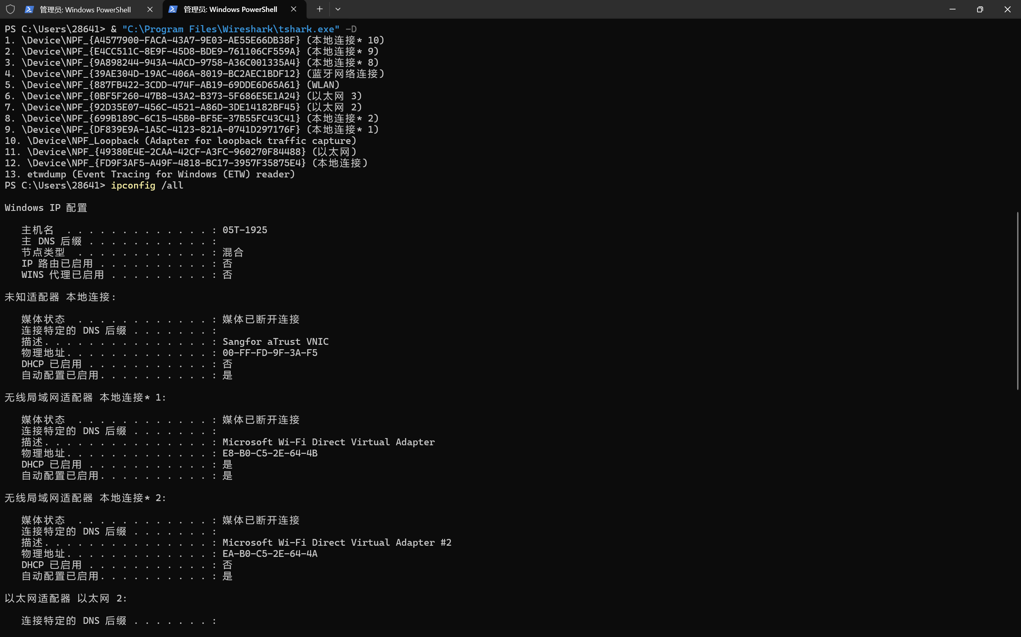
图 3-1 TShark 接口列表：WLAN 为接口 5
图中可见，TShark 接口列表中 WLAN 对应接口 5，并显示完整 NPF GUID，可据此排除 VMware、蓝牙和 Wi-Fi Direct 等非正式接口。
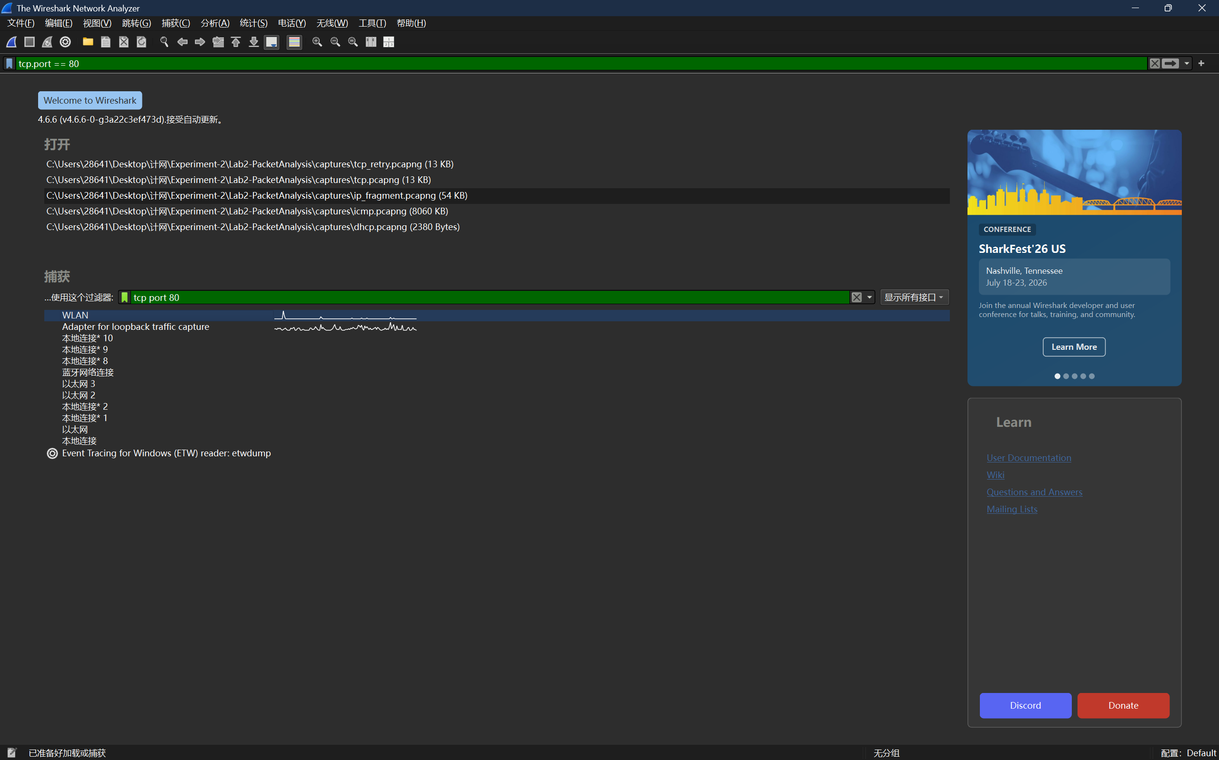
图 3-2 Wireshark 中选择 WLAN 活跃接口
图中可见，Wireshark 欢迎页中的 WLAN 接口具有实时流量波形，说明实验捕获对象与当前活动无线网卡一致。

四、实验步骤与总体方法

4.1 抓包与保存流程
- 使用 tshark -D 核对 WLAN 名称与 GUID，避免将虚拟网卡或本地连接误认为正式接口。
- 先启动捕获，再执行产生目标流量的命令；命令结束后适当等待，以捕获完整应答或 TCP 释放。
- 停止捕获并保存为独立 pcapng 文件；随后使用显示过滤器筛选协议报文。
- 使用 TShark 导出 CSV，按 Frame Number、事务标识或 tcp.stream 验证完整性，通过后再截图。
- 截图同时保留包列表、协议树与关键字段，报告中的数值均可回查到 pcap 和 CSV。

4.2 命令和过滤器
表 4-1 实验命令与过滤器
阶段 | 触发命令 | 捕获过滤器 | 显示过滤器
DHCP | ipconfig /release "WLAN"  ipconfig /renew "WLAN" | udp port 67 | dhcp || bootp
ICMP | ping -4 -n 4 www.bupt.edu.cn | 可不设置或使用 icmp | icmp
IPv4 分片 | ping -4 -n 1 -l 8000 10.21.128.1 | 不设置 | ip.flags.mf == 1 || ip.frag_offset > 0
TCP | curl.exe --noproxy "*" -4 -v --http1.1 -H "Connection: close" http://example.com/ -o NUL | tcp port 80 | tcp.stream == 2
捕获过滤器在数据进入 Wireshark 前决定是否保存报文，显示过滤器只改变已捕获报文的显示范围。为降低干扰，实验尽量关闭无关网络活动，并在每一阶段只保留一类正式抓包文件。

五、DHCP 报文捕获与分析

5.1 捕获过程
在 WLAN 接口设置捕获过滤器 udp port 67，开始捕获后执行地址释放和续租命令。抓包共得到 5 帧 DHCP 报文，Frame 1 为 Release，Frame 2-5 构成完整 DORA。
ipconfig /release "WLAN"
ipconfig /renew "WLAN"
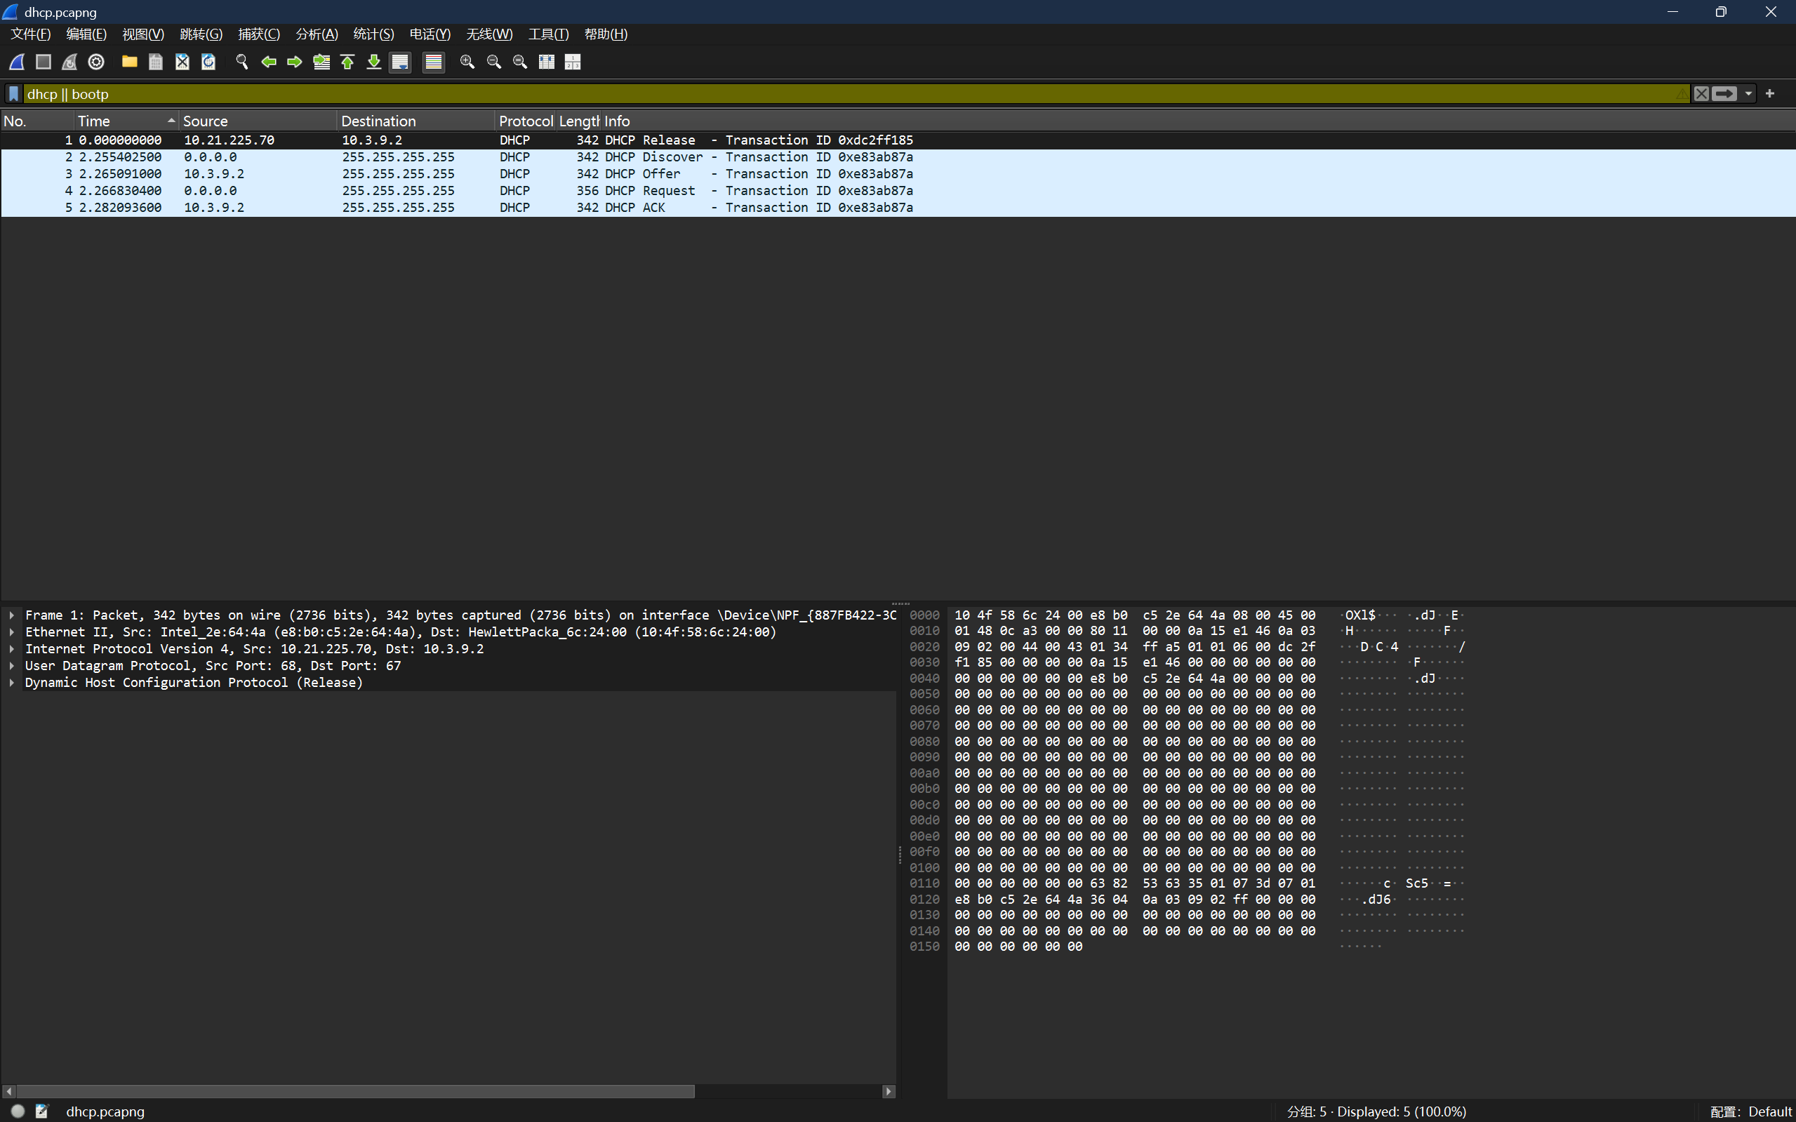
图 5-1 DHCP Release 与 Discover/Offer/Request/ACK 报文列表
图中可见，显示过滤器为 dhcp || bootp，Frame 1 为 Release，Frame 2-5 依次为 Discover、Offer、Request 和 ACK；后四帧具有相同 Transaction ID，构成完整 DORA。
表 5-1 DHCP 报文与关键字段
Frame | Time | 源 IP | 目的 IP | 类型 | Transaction ID | Client MAC | Requested IP | Server ID | Lease | 说明
1 | 0.000000000 | 10.21.225.70 | 10.3.9.2 | Release | 0xdc2ff185 | e8:b0:c5:2e:64:4a | 抓包中未携带 | 10.3.9.2 | 抓包中未携带 | 释放原租约
2 | 2.255402500 | 0.0.0.0 | 255.255.255.255 | Discover | 0xe83ab87a | e8:b0:c5:2e:64:4a | 10.21.225.70 | 抓包中未携带 | 抓包中未携带 | 广播寻找服务器
3 | 2.265091000 | 10.3.9.2 | 255.255.255.255 | Offer | 0xe83ab87a | e8:b0:c5:2e:64:4a | 抓包中未携带 | 10.3.9.2 | 3600 s | 提供地址与参数
4 | 2.266830400 | 0.0.0.0 | 255.255.255.255 | Request | 0xe83ab87a | e8:b0:c5:2e:64:4a | 10.21.225.70 | 10.3.9.2 | 抓包中未携带 | 选择服务器并请求地址
5 | 2.282093600 | 10.3.9.2 | 255.255.255.255 | ACK | 0xe83ab87a | e8:b0:c5:2e:64:4a | 抓包中未携带 | 10.3.9.2 | 3600 s | 确认租约

5.2 地址分配过程与字段分析
Discover 阶段客户端尚未取得可用 IPv4 地址，因此源地址为 0.0.0.0；客户端也不知道 DHCP 服务器地址，故目的地址使用 255.255.255.255 广播。DHCP 客户端使用 UDP 68 端口，服务器使用 UDP 67 端口。
链路层字段同样与该过程一致：客户端 MAC 为 e8:b0:c5:2e:64:4a，DHCP 服务器 MAC 为 10:4f:58:6c:24:00；Discover 和 Request 的以太网目的地址为 ff:ff:ff:ff:ff:ff，Offer 和 ACK 定向发送到客户端 MAC。
Discover（Frame 2）：客户端以 0.0.0.0:68 向 255.255.255.255:67 广播，Transaction ID 为 0xe83ab87a，Requested IP Address 为 10.21.225.70，用于寻找能够提供配置的 DHCP 服务器。
Offer（Frame 3）：服务器 10.3.9.2:67 向客户端 68 端口发送提议，Your IP Address 为 10.21.225.70，并携带子网掩码、默认网关、DNS 和租期。
Request（Frame 4）：客户端继续广播 Transaction ID 0xe83ab87a，Requested IP Address 为 10.21.225.70，Server Identifier 为 10.3.9.2，表明接受该服务器的 Offer。
ACK（Frame 5）：服务器确认租约生效，再次给出 10.21.225.70 及完整网络参数。至此客户端可以使用所分配地址进行正常 IP 通信。
Frame 2-5 的 Transaction ID 均为 0xe83ab87a，用于将 Offer、Request 和 ACK 与同一次地址申请关联。Frame 1 的 Release 使用独立事务号 0xdc2ff185，对应 ipconfig /release。
表 5-2 Offer/ACK 分配的网络参数
参数 | 实际值
提供地址 | 10.21.225.70
子网掩码 | 255.255.128.0
默认网关 | 10.21.128.1
DNS | 10.3.9.6、10.3.9.5、10.3.9.4
租期 | 3600 秒
Renewal Time (T1) | 抓包中未携带
Rebinding Time (T2) | 抓包中未携带
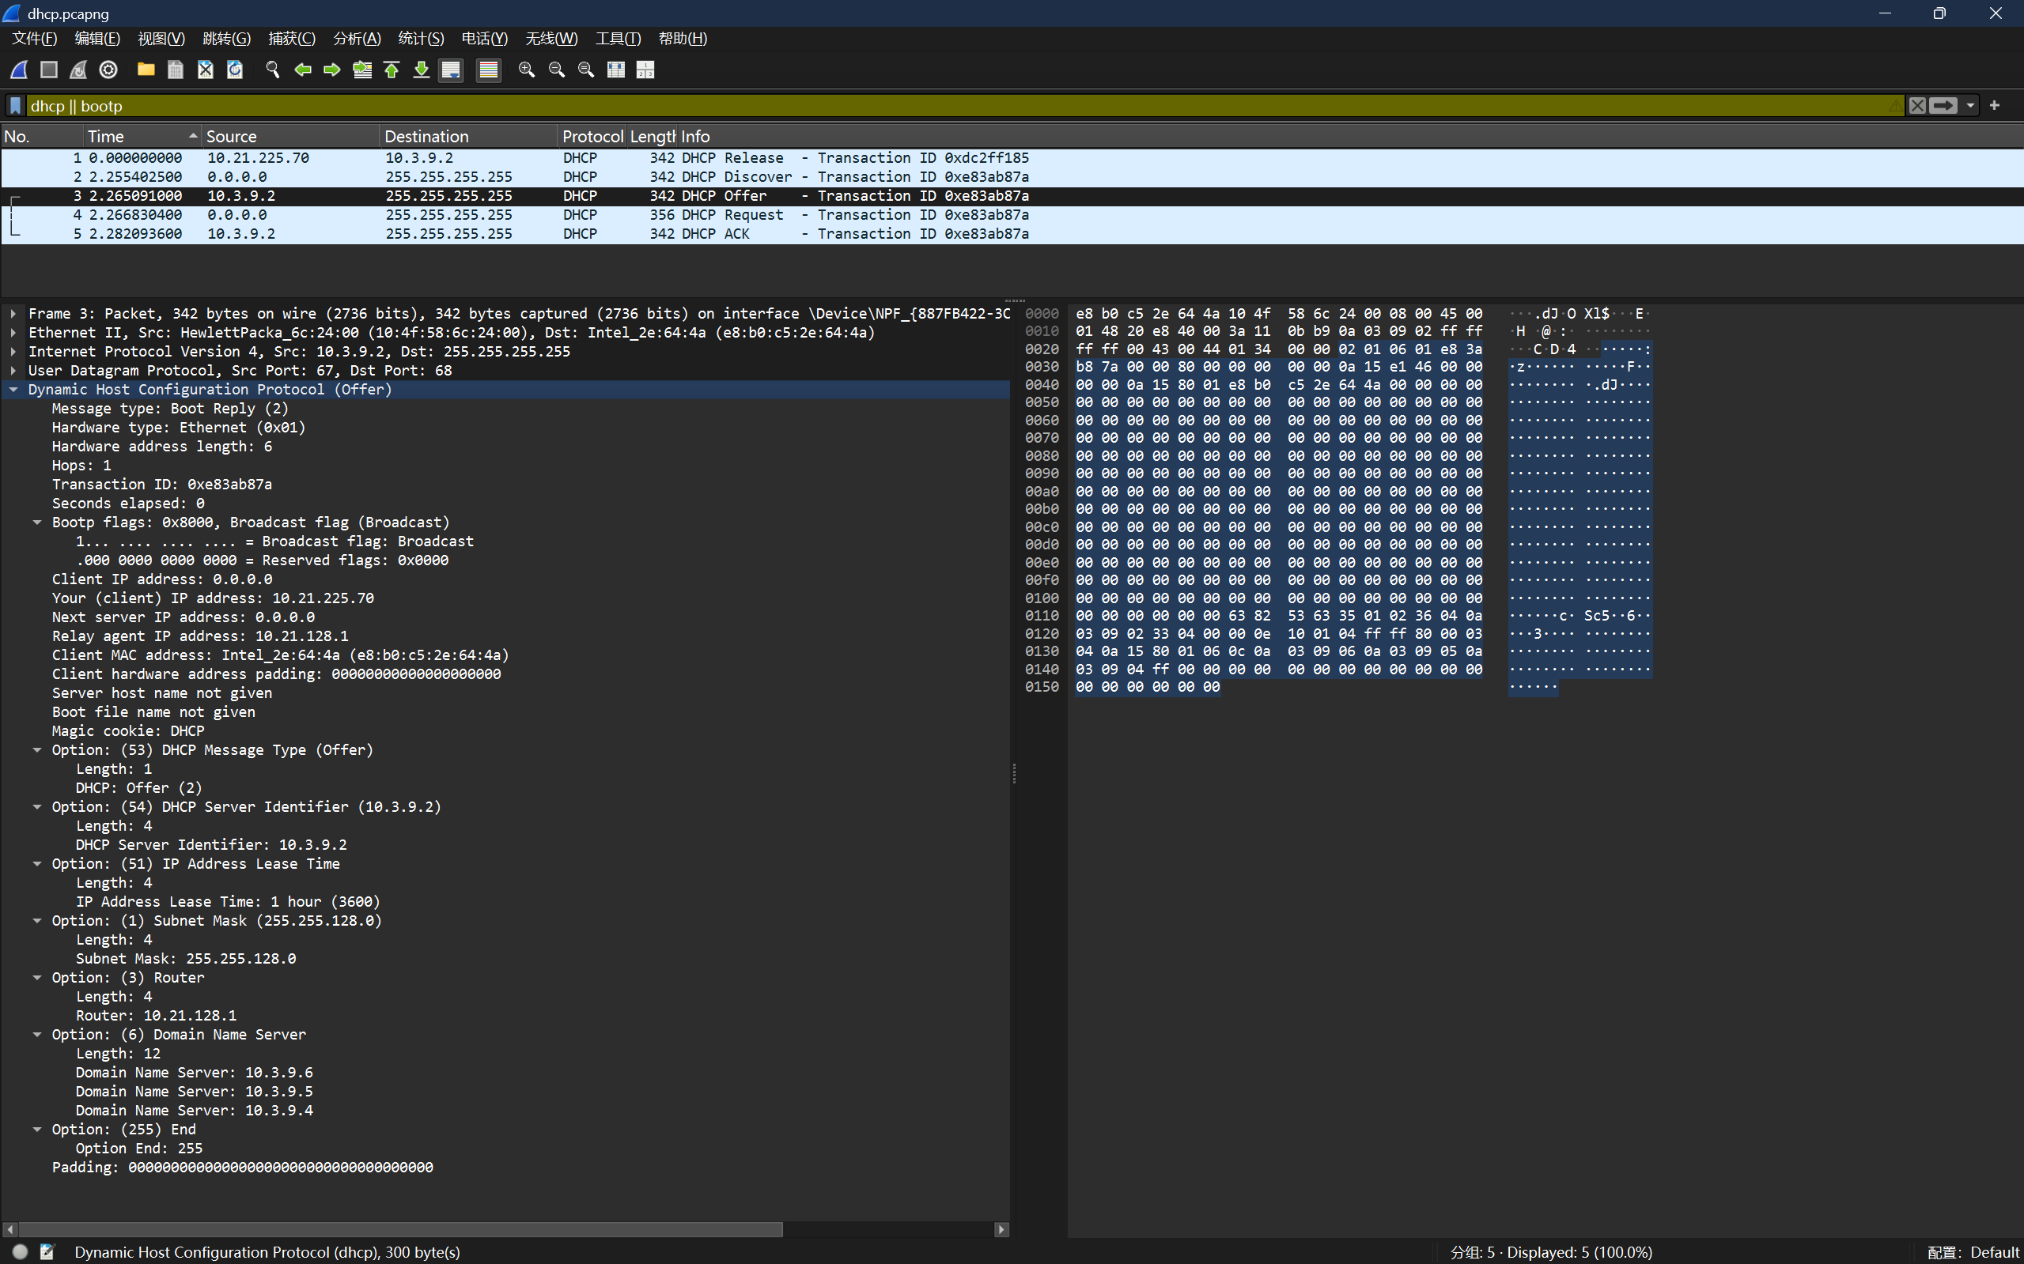
图 5-2 Frame 3 Offer 中的地址、租期、网关和 DNS
图中可见，Frame 3 的 UDP 方向为 67→68，Your IP Address 为 10.21.225.70，Server Identifier 为 10.3.9.2，并明确携带 3600 秒租期、255.255.128.0 子网掩码、10.21.128.1 网关及三个 DNS 地址。
DHCP 通过广播发现、服务器提供、客户端选择和服务器确认四步完成地址及网络参数分配。Renewal Time 和 Rebinding Time 在本次 Offer/ACK 中未出现，因此报告不使用理论默认值代替。

六、ICMP 报文捕获与分析

6.1 捕获过程与报文格式
执行 ping -4 -n 4 www.bupt.edu.cn，域名解析为 10.3.19.2。显示过滤器 icmp 共筛出 4 个 Echo Request 和 4 个 Echo Reply，未出现丢包、超时、Destination Unreachable 或 Time Exceeded 报文。
ping -4 -n 4 www.bupt.edu.cn
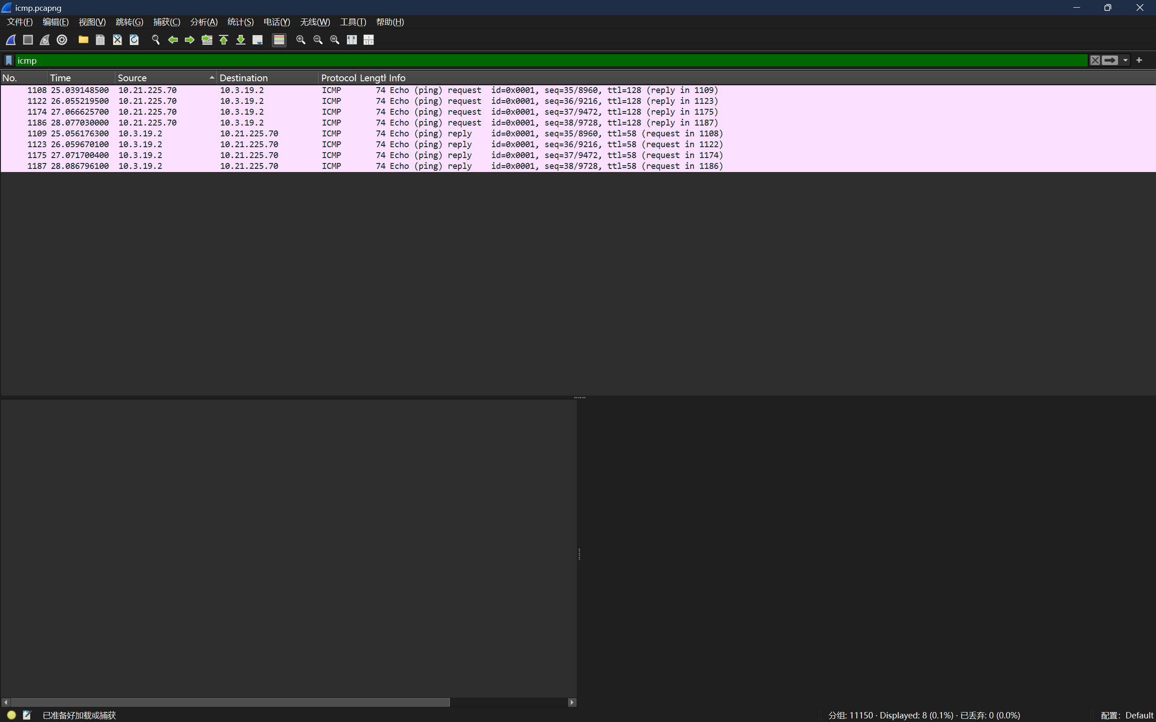
图 6-1 四组 ICMP Echo Request/Reply
图中可见，四个请求的 Sequence Number 为 35-38，均存在对应 Reply Frame；请求与应答的源、目的地址互换，未见超时、不可达或 TTL 超时报文。
表 6-1 ICMP 请求/应答匹配与时间差
请求/应答 Frame | 请求源 | 请求目的 | Type | Code | Checksum | ID | Seq | Data | RTT
1108/1109 | 10.21.225.70 | 10.3.19.2 | 8/0 | 0/0 | 0x4d38/0x5538 | 1 | 35 | 32 | 17.0278 ms
1122/1123 | 10.21.225.70 | 10.3.19.2 | 8/0 | 0/0 | 0x4d37/0x5537 | 1 | 36 | 32 | 4.4506 ms
1174/1175 | 10.21.225.70 | 10.3.19.2 | 8/0 | 0/0 | 0x4d36/0x5536 | 1 | 37 | 32 | 5.0747 ms
1186/1187 | 10.21.225.70 | 10.3.19.2 | 8/0 | 0/0 | 0x4d35/0x5535 | 1 | 38 | 32 | 9.7661 ms

6.2 字段作用与匹配关系
Echo Request 的 Type=8、Code=0；Echo Reply 的 Type=0、Code=0。Identifier=1 表示同一 ping 进程，Sequence 从 35 递增到 38。应答报文保持相同 Identifier 和 Sequence，并将源、目的地址反向，因此可一一匹配。
Checksum 用于检测 ICMP 首部和数据在传输中是否发生比特差错。本次各请求和应答均有独立的真实校验和值；由于 Reply 的 Type 与 Request 不同，二者 Checksum 不相同。Wireshark 将所选报文的校验结果标记为正确。
Data Length 为 32 字节，是 Windows ping 默认携带的回显数据长度。Reply 返回相同数据、Identifier 和 Sequence，使发送端能够判断应答属于哪一次请求，并检查返回内容是否完整。
RTT 使用 Reply 的 frame.time_relative 减去对应 Request 的时间计算，Wireshark 的 icmp.resptime 给出相同结果。四次请求均成功应答。ICMP 直接封装在 IPv4 中，IP Protocol=1，不经过 TCP 或 UDP，因此没有端口号。
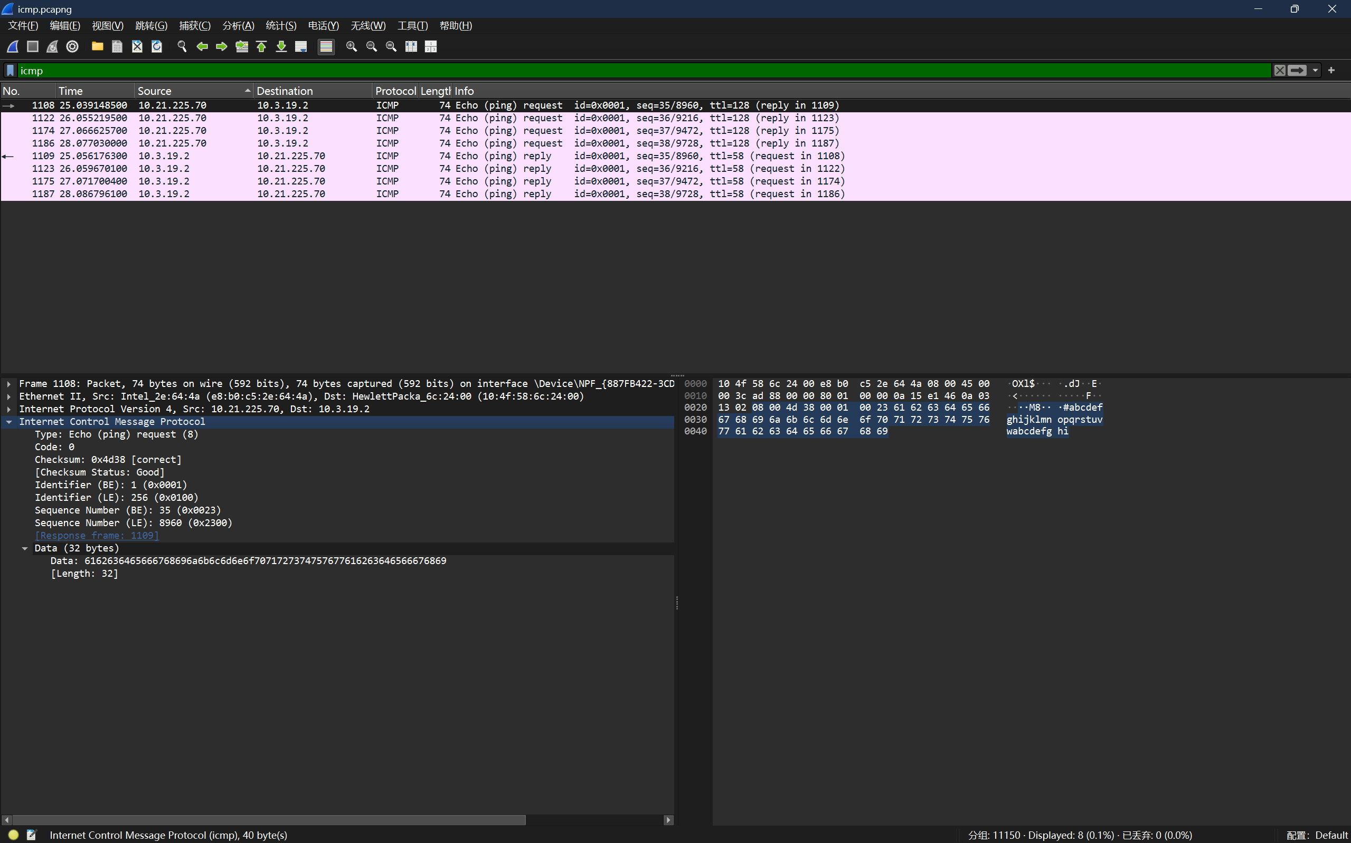
图 6-2 Frame 1108 Echo Request 的 Type、Code、Checksum、Identifier 与 Sequence
图中可见，Frame 1108 的 Type=8、Code=0、Checksum=0x4d38、Identifier=1、Sequence Number=35，Data Length=32；Wireshark 同时标注其应答为 Frame 1109。
请求 TTL 为 128，应答到达本机时 TTL 为 58。TTL 每经过一个三层转发设备递减，用于限制报文在网络中的生存时间；本报告只记录实际捕获值，不据此假设唯一初始 TTL。

七、IP 数据报分片分析

7.1 大数据报构造与筛选
执行 ping -4 -n 1 -l 8000 10.21.128.1。Windows 的 -l 8000 指定 8000 字节 ICMP 数据，加上 8 字节 ICMP 头后形成 8008 字节 IP 负载。WLAN 链路 MTU 为 1500 字节，且 DF=0，因此数据报被拆分。
ping -4 -n 1 -l 8000 10.21.128.1
ip.flags.mf == 1 || ip.frag_offset > 0
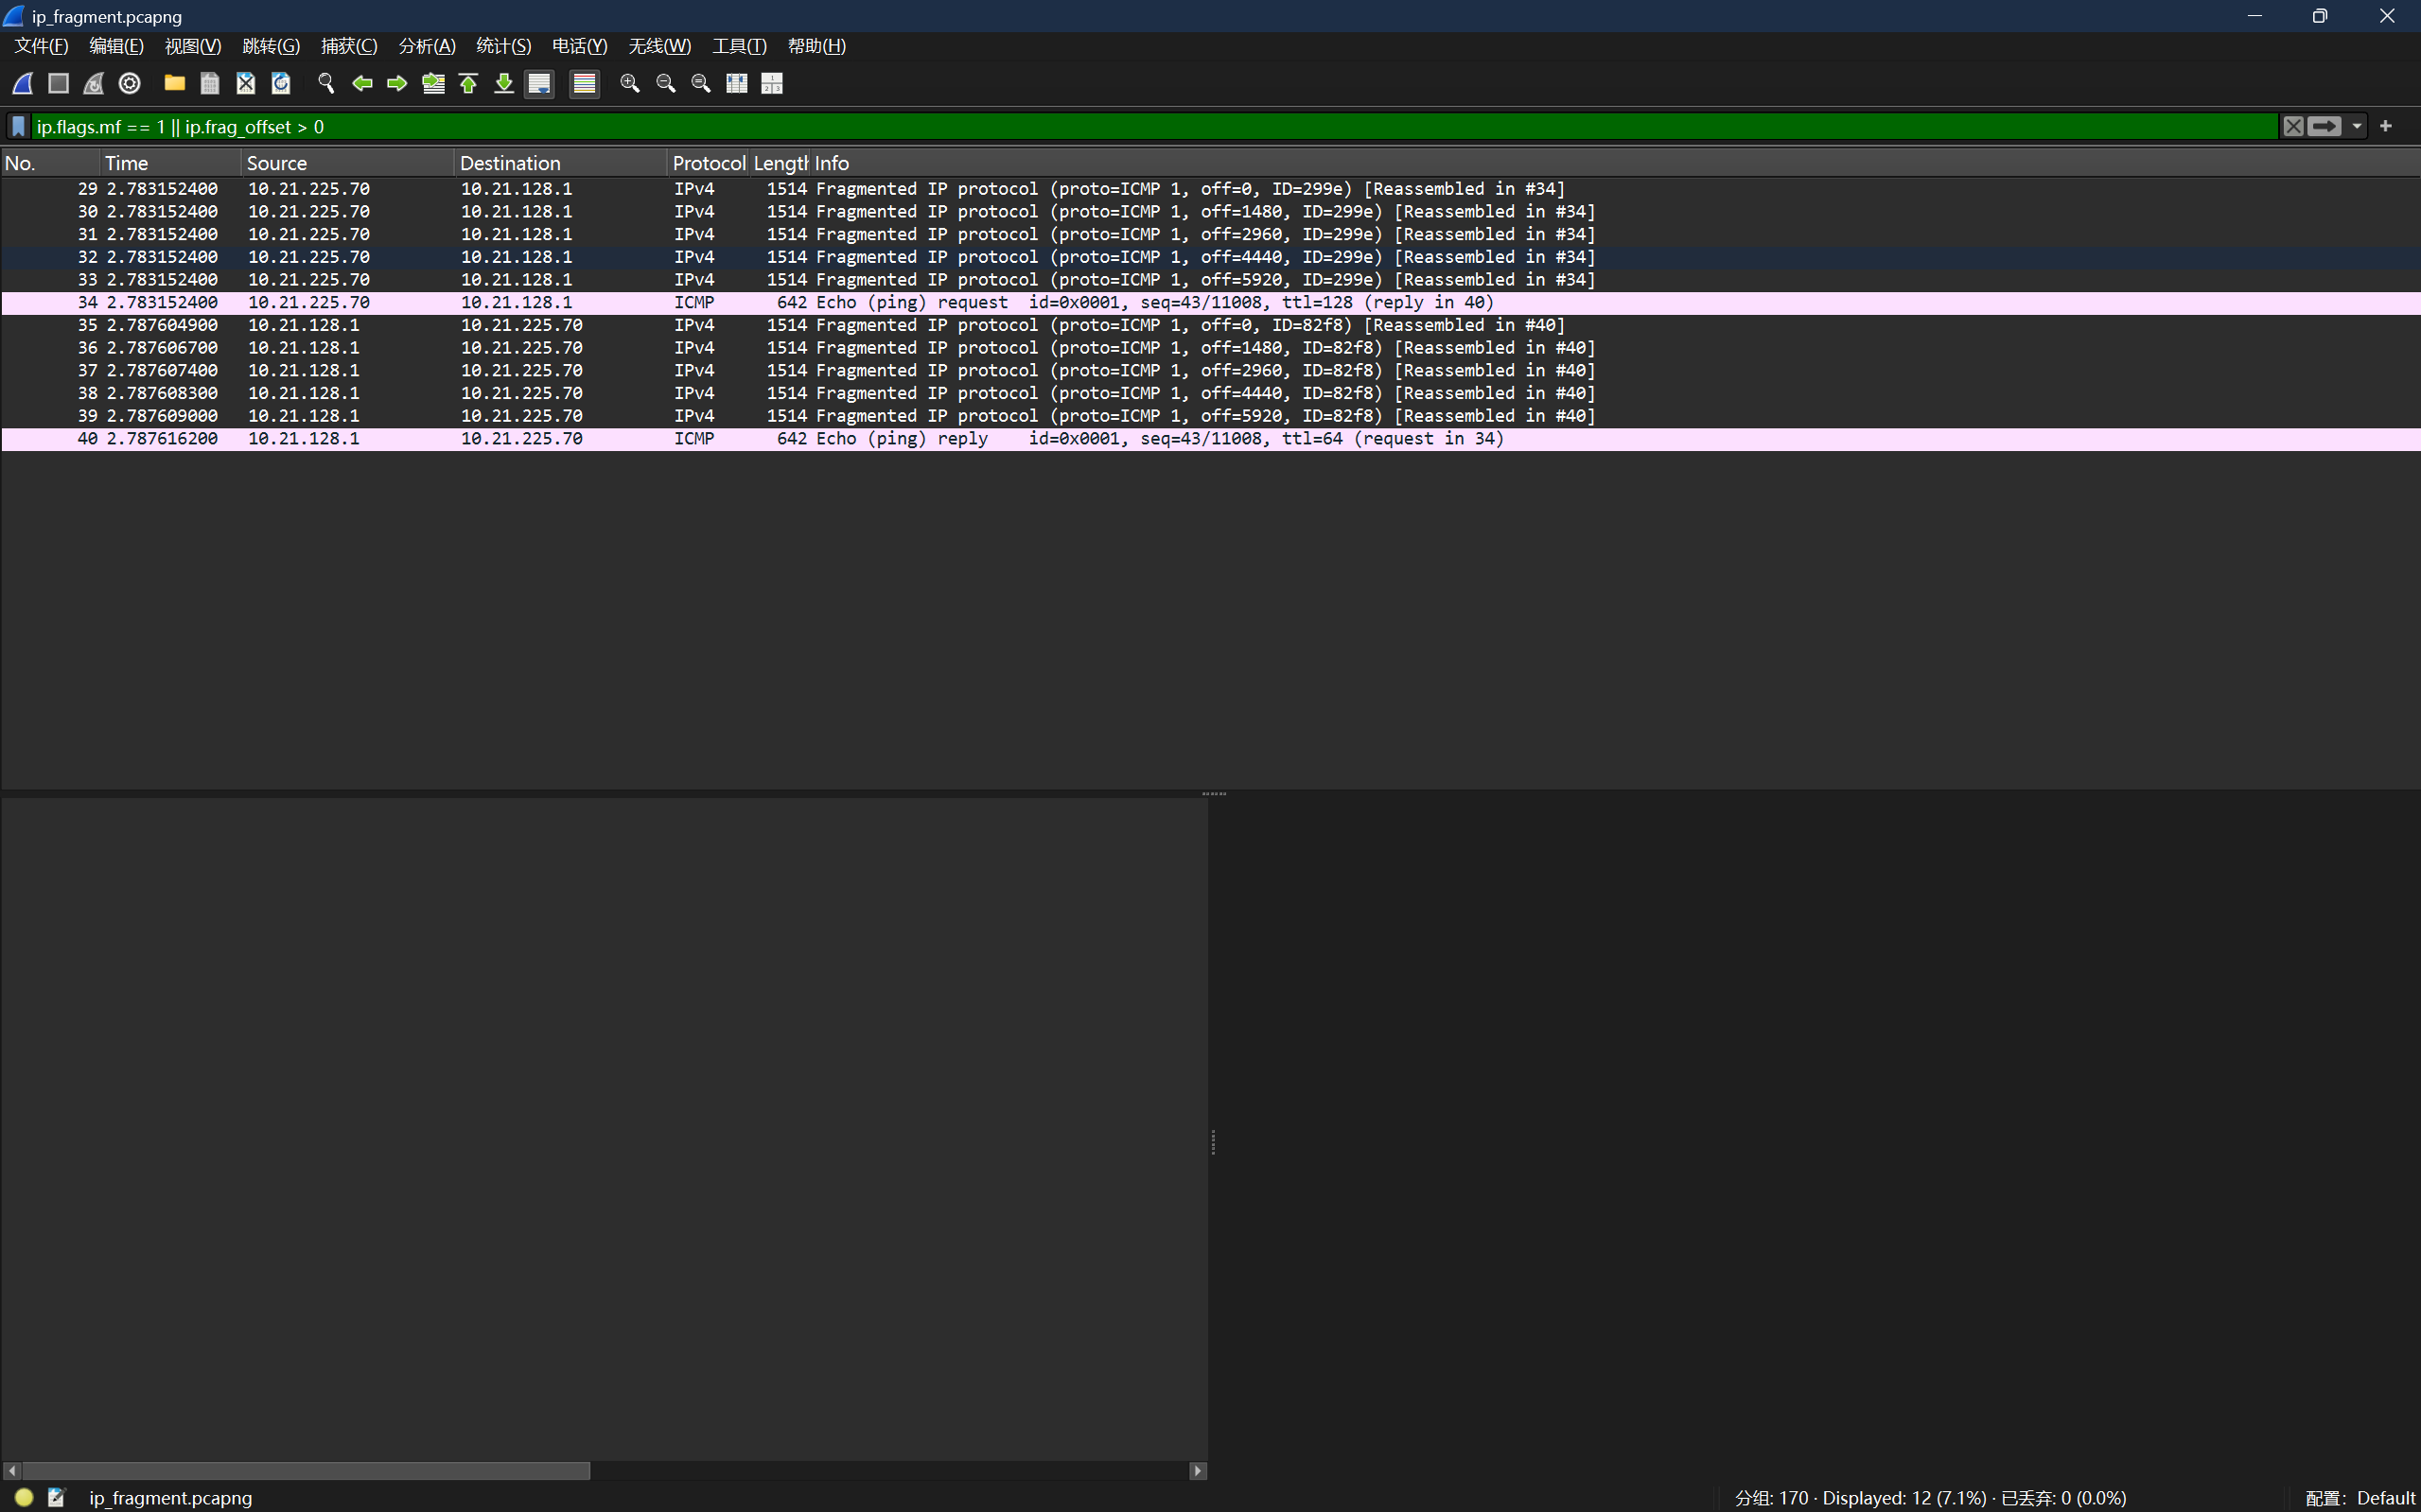
图 7-1 请求与应答各 6 个 IPv4 分片
图中可见，Frame 29-34 属于请求分片组 0x299e，Frame 35-40 属于应答分片组 0x82f8；两组偏移均连续，Wireshark 分别在 Frame 34 和 Frame 40 完成重组。
表 7-1 Identification=0x299e 的 Echo Request 分片
片 | Frame | Time | Total Len | Header | ID | DF | MF | Offset | Payload | 说明
1 | 29 | 2.783152400 | 1500 | 20 | 0x299e | 0 | 1 | 0 | 1480 | 首片
2 | 30 | 2.783152400 | 1500 | 20 | 0x299e | 0 | 1 | 185 | 1480 | 中间片
3 | 31 | 2.783152400 | 1500 | 20 | 0x299e | 0 | 1 | 370 | 1480 | 中间片
4 | 32 | 2.783152400 | 1500 | 20 | 0x299e | 0 | 1 | 555 | 1480 | 中间片
5 | 33 | 2.783152400 | 1500 | 20 | 0x299e | 0 | 1 | 740 | 1480 | 中间片
6 | 34 | 2.783152400 | 628 | 20 | 0x299e | 0 | 0 | 925 | 608 | 末片，重组点
表 7-2 Identification=0x82f8 的 Echo Reply 分片
片 | Frame | Time | Total Len | Header | ID | DF | MF | Offset | Payload | 说明
1 | 35 | 2.787604900 | 1500 | 20 | 0x82f8 | 0 | 1 | 0 | 1480 | 首片
2 | 36 | 2.787606700 | 1500 | 20 | 0x82f8 | 0 | 1 | 185 | 1480 | 中间片
3 | 37 | 2.787607400 | 1500 | 20 | 0x82f8 | 0 | 1 | 370 | 1480 | 中间片
4 | 38 | 2.787608300 | 1500 | 20 | 0x82f8 | 0 | 1 | 555 | 1480 | 中间片
5 | 39 | 2.787609000 | 1500 | 20 | 0x82f8 | 0 | 1 | 740 | 1480 | 中间片
6 | 40 | 2.787616200 | 628 | 20 | 0x82f8 | 0 | 0 | 925 | 608 | 末片，重组点

7.2 分片字段与重组原理
同一原始数据报的源地址、目的地址、协议号和 Identification 均相同。前五片 Total Length=1500，扣除 20 字节 IP 头后 Payload Length=1480；末片 Total Length=628，Payload Length=608。
MF=1 表示后续仍有分片，末片 Frame 34 的 MF=0。Fragment Offset 以 8 字节为单位，因此 185×8=1480，偏移序列 0、185、370、555、740、925 对应字节位置 0、1480、2960、4440、5920、7400。
接收端依据源地址、目的地址、协议号和 Identification 将分片归组，再按 Offset 放置数据；MF=0 指示最后一片。各分片区间连续且无重叠，最终重组出 8008 字节 IP 负载。应答方向也捕获到 6 个完整分片，Identification 为 0x82f8。
若 DF=1，路由器不能进行分片，超出路径 MTU 的数据报通常被丢弃并可能返回 ICMP Fragmentation Needed；本次 DF=0，允许分片。
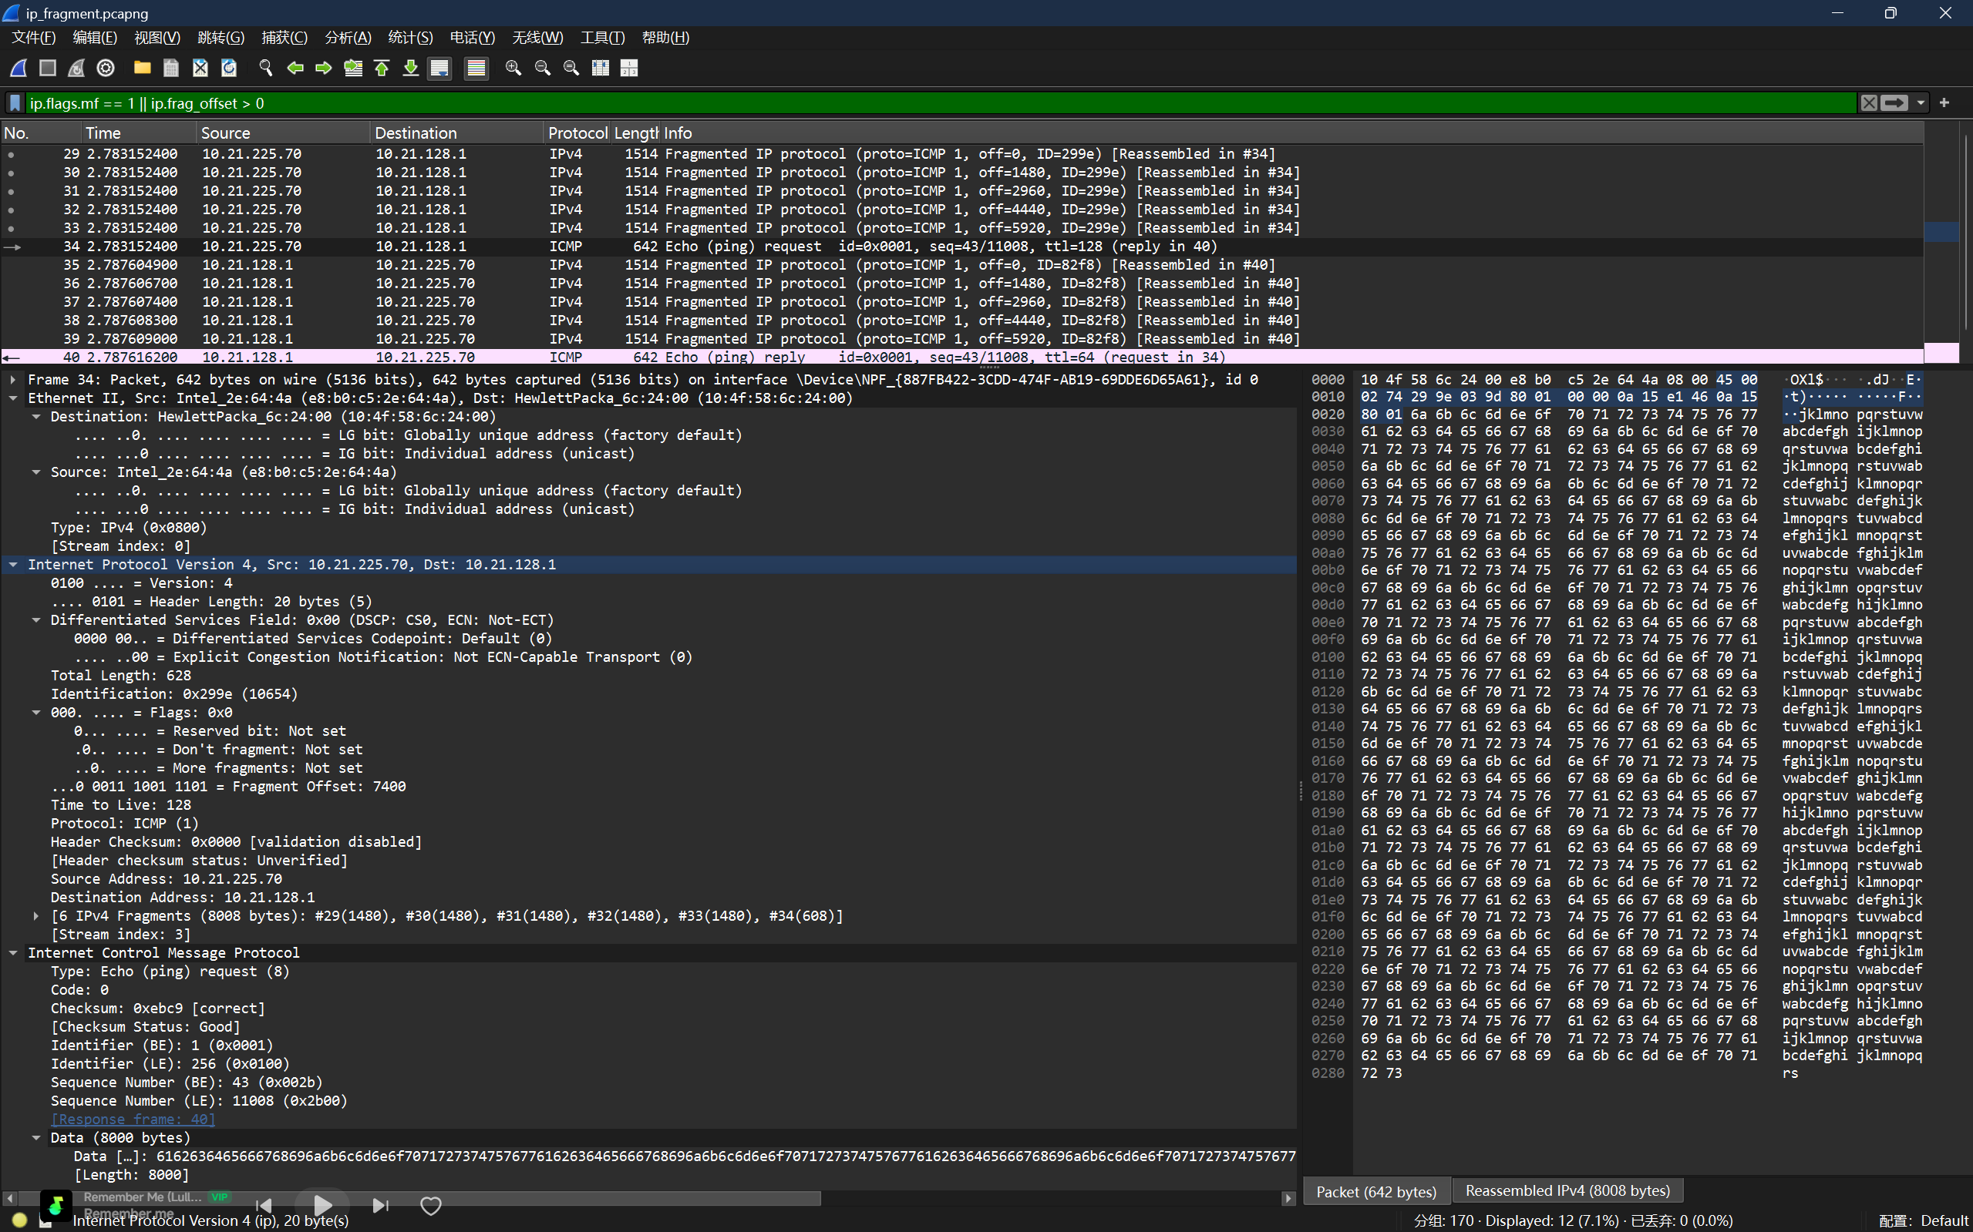
图 7-2 Frame 34：Total Length=628、MF=0、Fragment Offset=7400 字节
图中可见，Frame 34 的 Identification=0x299e、DF=0、MF=0，字段树显示 Fragment Offset=7400 字节，并列出六片重组为 8008 字节 IPv4 负载；底部播放器悬浮条不遮挡协议字段。

八、TCP 建立连接与释放连接分析

8.1 捕获方法与五元组
现代网页通常优先使用 HTTPS，为稳定产生 80 端口流量，本实验使用 HTTP/1.1 curl，并用 --noproxy "*" 绕过不可用的本机系统代理。按 tcp.stream 分组后，选择唯一同时具有完整握手、HTTP 数据和正常 FIN 释放的 stream 2。
curl.exe --noproxy "*" -4 -v --http1.1 -H "Connection: close" http://example.com/ -o NUL
表 8-1 TCP 连接标识
五元组/分析项 | 实际值
客户端 IP | 10.21.225.70
客户端端口 | 60497
服务器 IP | 104.20.23.154
服务器端口 | 80
传输层协议 | TCP
Wireshark 流 | tcp.stream == 2
序号显示方式 | Wireshark Relative Sequence Number
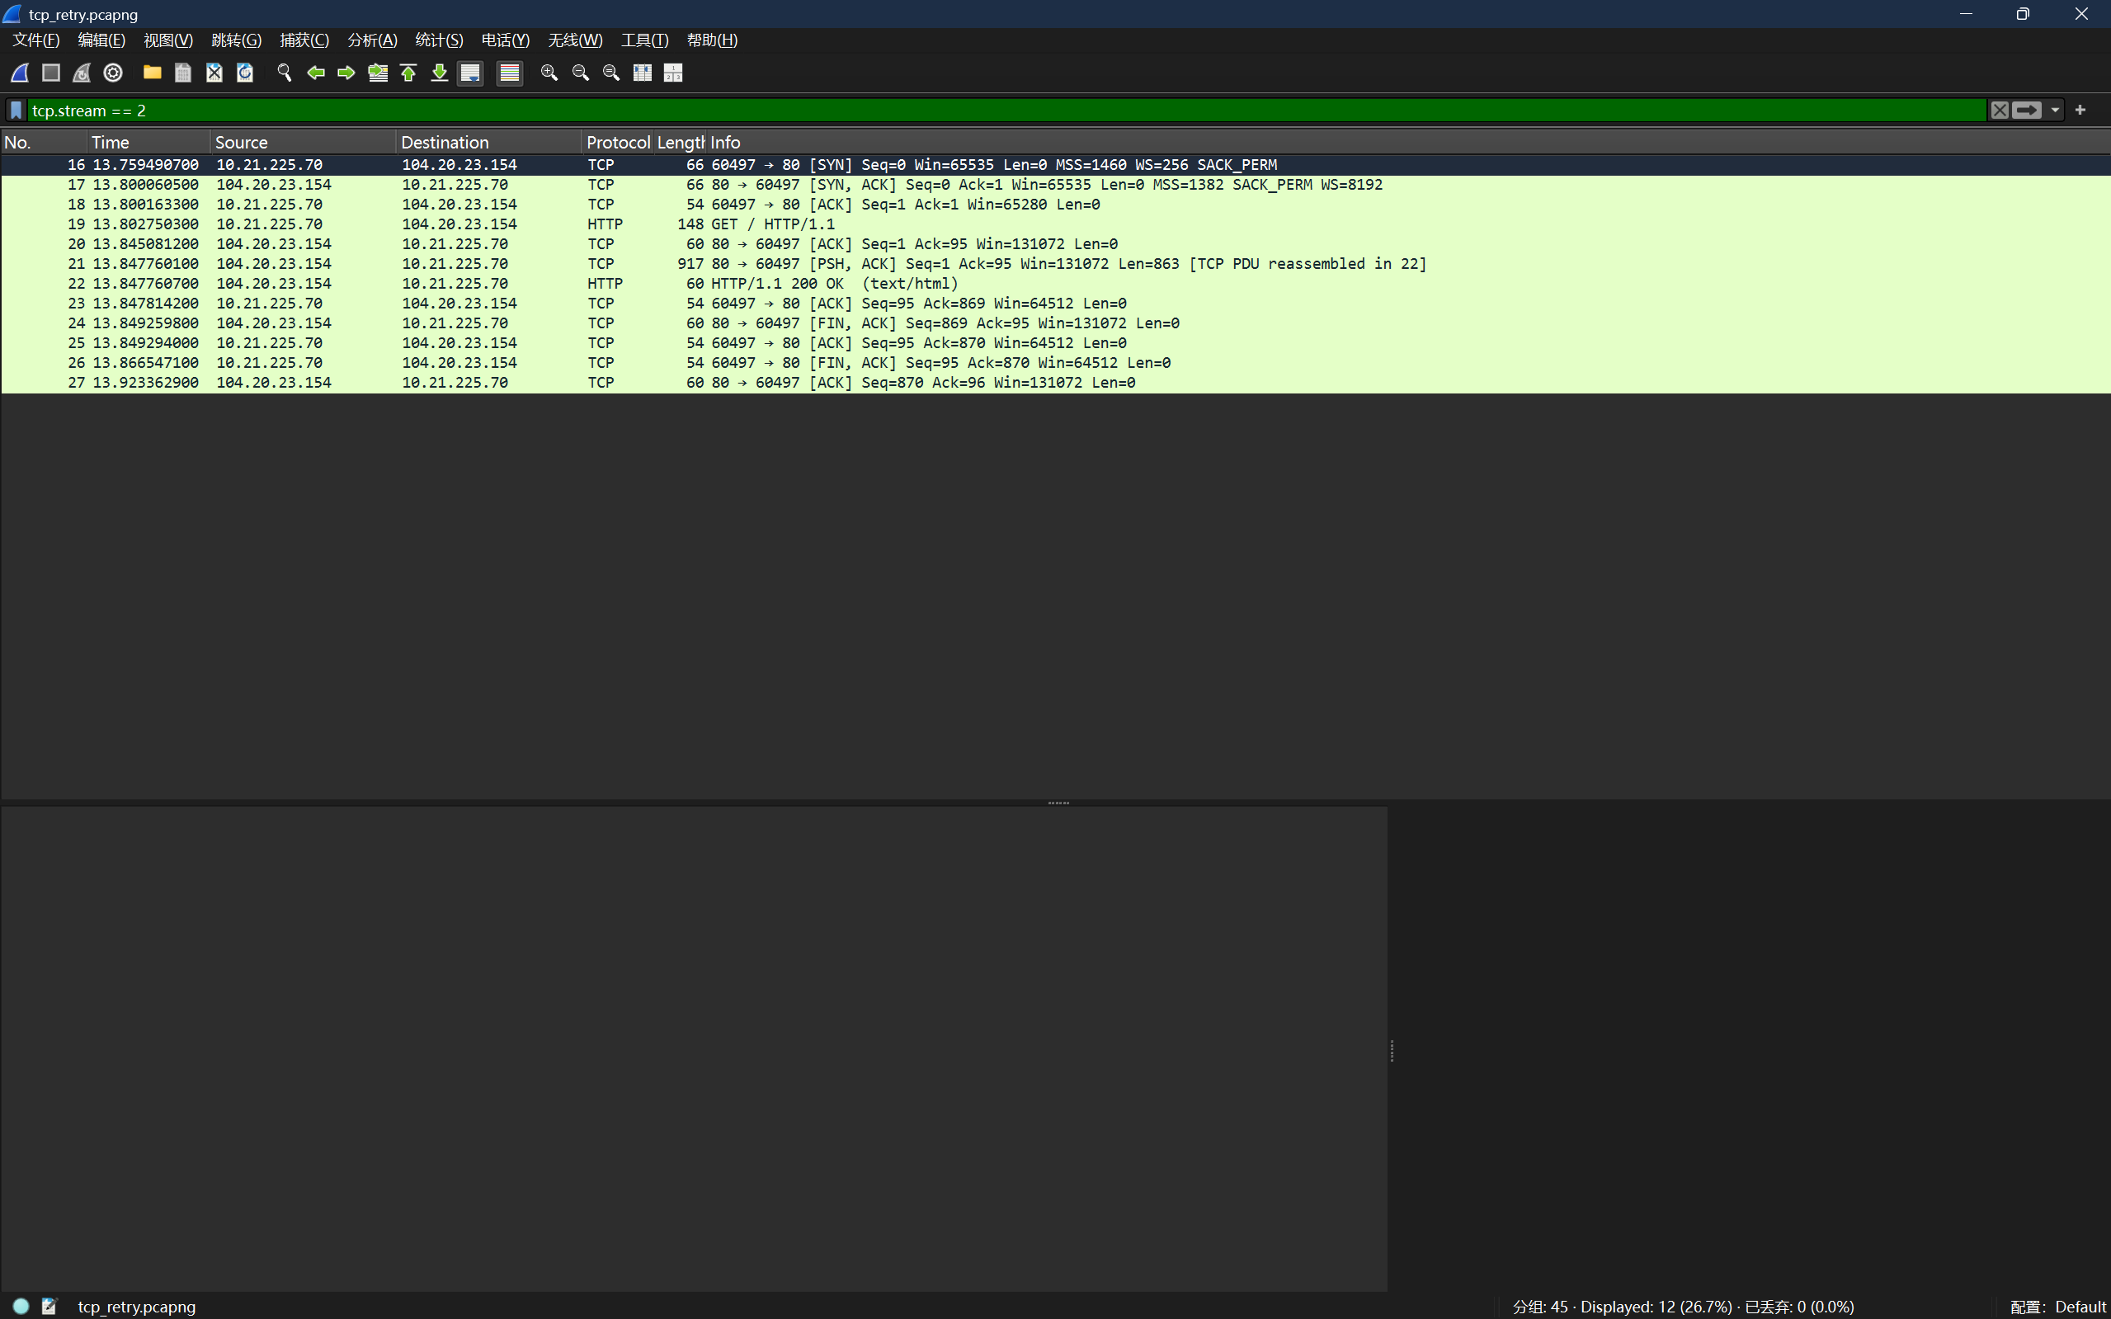
图 8-1 tcp.stream == 2 的握手、HTTP 数据与释放过程
图中可见，stream 2 从 Frame 16 的 SYN 开始，经 Frame 17、18 完成握手，随后传输 HTTP 请求和 200 OK 响应，并由 Frame 24-27 完成正常 FIN 释放。

8.2 TCP 三次握手
表 8-2 TCP 三次握手字段
阶段 | Frame | Time | 方向 | Flags | Seq | Ack | Len | Window | Options | 说明
第 1 次 | 16 | 13.759490700 | Client -> Server | SYN | 0 | 0 | 0 | 65535 | MSS=1460；WS shift=8；SACK Permitted | 请求建立连接
第 2 次 | 17 | 13.800060500 | Server -> Client | SYN, ACK | 0 | 1 | 0 | 65535 | MSS=1382；WS shift=13；SACK Permitted | 确认客户端并同步服务器序号
第 3 次 | 18 | 13.800163300 | Client -> Server | ACK | 1 | 1 | 0 | 65280 | 无握手 Options | 连接进入 Established
本文采用 Wireshark 相对序号。Frame 16 的 SYN 令客户端初始序号从 0 进到 1；Frame 17 使用 Ack=1 确认客户端 SYN，同时发送服务器 SYN；Frame 18 以 Ack=1 确认服务器 SYN。
三次而非两次握手可以让双方分别确认发送与接收能力，并同步两个方向的初始序号；第三次 ACK 还能避免旧的重复 SYN 使服务器错误建立半开连接。SYN 会消耗一个序号，因此 Ack 为对方 SYN 序号加 1。
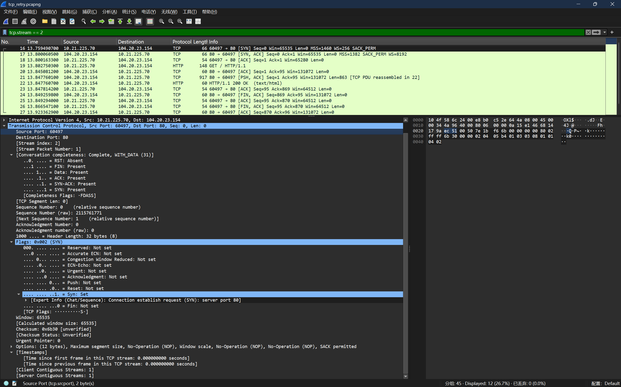
图 8-2 Frame 16 SYN 的相对/原始序号、Window 与 TCP Options
图中可见，Frame 16 的 SYN 标志置位，相对 Seq=0、Ack=0、Len=0、Window=65535；Options 中可见 MSS=1460、Window Scale=256（shift=8）和 SACK Permitted。

8.3 数据传输与连接释放
握手后 Frame 19 发送 94 字节 HTTP 请求；Frame 21 和 22 返回共 868 字节 HTTP 响应，Follow TCP Stream 中可见 GET / HTTP/1.1 与 HTTP/1.1 200 OK。
表 8-3 TCP 四次释放
阶段 | Frame | Time | 方向 | Flags | Seq | Ack | Len | Window | 说明
第 1 次 | 24 | 13.849259800 | Server -> Client | FIN, ACK | 869 | 95 | 0 | 131072 | 服务器主动关闭发送方向
第 2 次 | 25 | 13.849294000 | Client -> Server | ACK | 95 | 870 | 0 | 64512 | 确认服务器 FIN
第 3 次 | 26 | 13.866547100 | Client -> Server | FIN, ACK | 95 | 870 | 0 | 64512 | 客户端关闭发送方向
第 4 次 | 27 | 13.923362900 | Server -> Client | ACK | 870 | 96 | 0 | 131072 | 最终确认
本次服务器为主动关闭方。TCP 是全双工协议，一个 FIN 只关闭一个方向，因此通常需要双方各发送一次 FIN，并分别得到 ACK。FIN 同 SYN 一样占用一个序号，所以 Frame 25 的 Ack=870，Frame 27 的 Ack=96。该流未出现 RST。
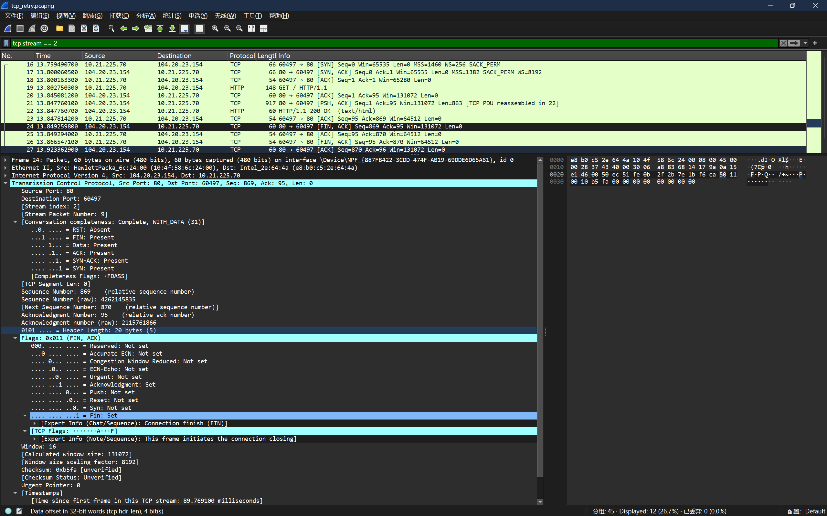
图 8-3 Frame 24 服务器发送 FIN+ACK
图中可见，Frame 24 的方向为服务器到客户端，FIN 与 ACK 同时置位，相对 Seq=869、Ack=95，表明服务器首先关闭其发送方向。
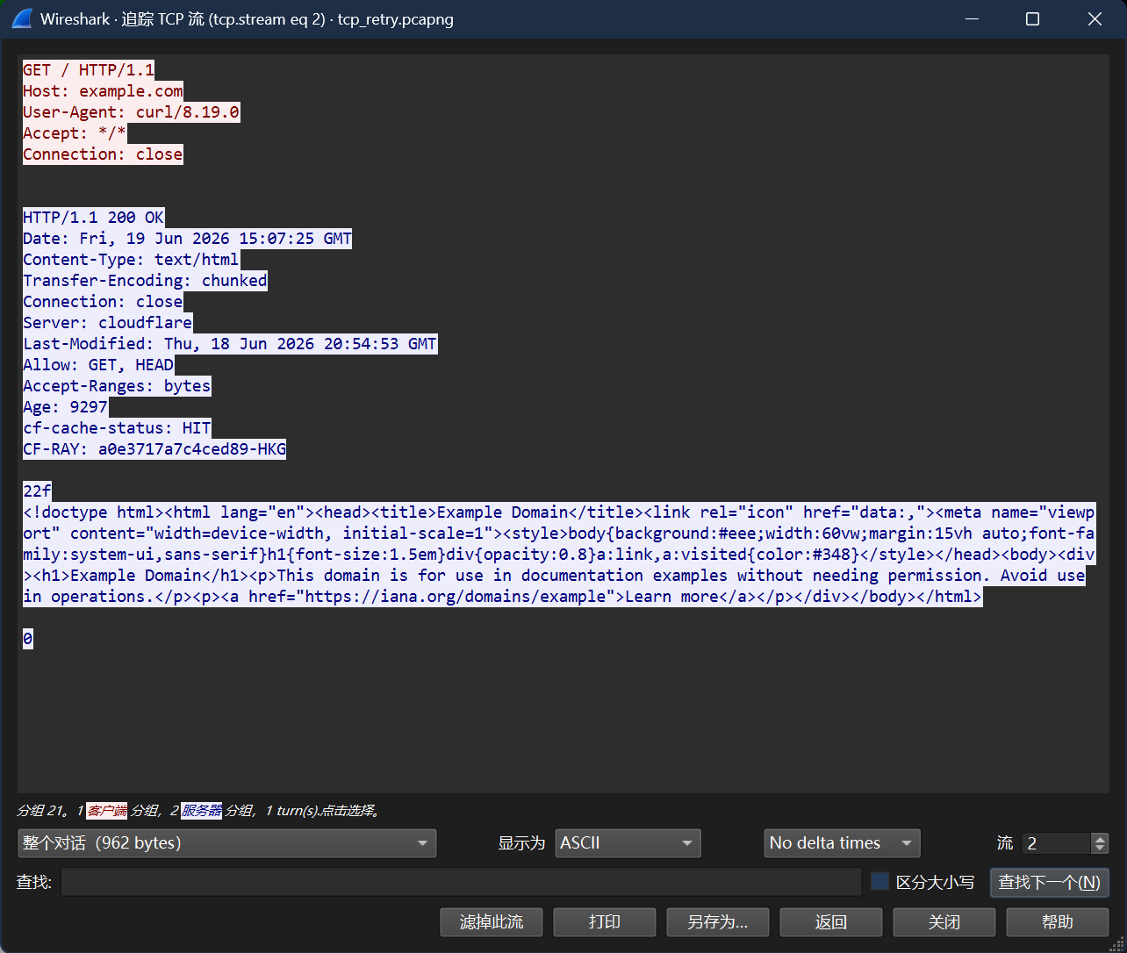
图 8-4 Follow TCP Stream 中的 HTTP 请求与 200 OK 响应
图中可见，TCP 字节流中可见客户端 GET / HTTP/1.1 请求以及服务器 HTTP/1.1 200 OK 响应，说明握手后确实发生了应用层数据传输。
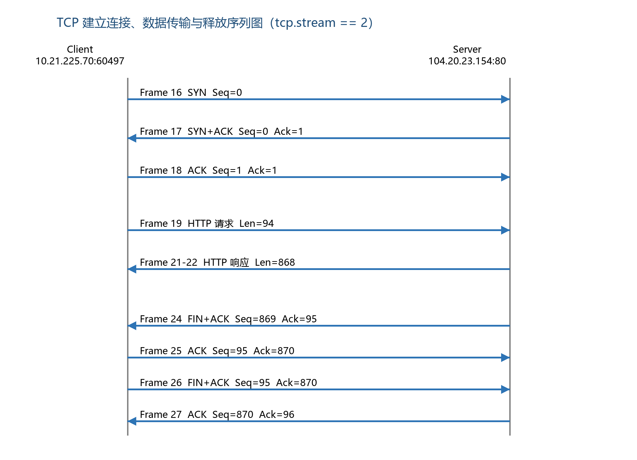
图 8-5 TCP 建立连接、数据传输和释放消息序列图
图中可见，消息序列图按客户端和服务器方向标出了 SYN、ACK、FIN 以及实际相对 Seq/Ack，服务器为主动关闭方；确认号对 SYN、数据字节和 FIN 的消耗均保持一致。

九、实验中遇到的问题与解决方法

9.1 环境和截图证据不一致
问题现象：早期环境截图选中了错误接口，DHCP 截图还带有控制提示，不能直接作为最终报告证据。
原因分析：Wireshark 中存在多个虚拟网卡和本地连接；截图若在辅助控制状态下生成，也会出现无关标记。
解决方法：使用 tshark -D 按 WLAN 名称和 GUID 复核接口，重新打开正式 pcap，并在无提示状态下按确定的 Frame Number 复拍。

9.2 ICMP 捕获开始时机存在疑问
问题现象：一次操作中先执行 ping、后点击捕获，担心请求报文已经遗漏。
原因分析：命令与捕获的先后顺序可能造成前几帧缺失，仅凭操作回忆不能判断。
解决方法：直接检查保存的 pcap，并用 Identifier、Sequence、反向地址和 RTT 验证，确认 4 组 Request/Reply 全部存在。

9.3 IPv4 分片自动校验首次误报失败
问题现象：人工查看可见 6 个连续分片，但基础脚本报告无完整分片组。
原因分析：TShark 4.6.6 的 ip.hdr_len 已经以字节输出，布尔字段以 True/False 输出；原脚本按旧格式再次乘 4，且只识别 1/0。
解决方法：修正头长度单位和布尔解析，重新按 Offset×8 与 Payload Length 校验，两个分片组均通过。

9.4 TCP 首次抓包缺少三次握手
问题现象：首次 tcp.pcapng 只包含已建立连接的数据和不完整释放，没有 SYN/SYN+ACK/ACK。
原因分析：开始捕获时目标连接已经存在，且系统代理 127.0.0.1 不可用，普通 curl 请求可能被代理接管。
解决方法：先启动 tcp port 80 捕获，再执行带 --noproxy "*" 和 Connection: close 的 curl 命令；重抓得到完整 tcp.stream 2。

9.5 捕获过滤器与显示过滤器易混淆
问题现象：在 Wireshark 顶部输入过滤表达式后，容易误认为它限制了实际保存的报文。
原因分析：顶部绿色栏是显示过滤器，而捕获过滤器需要在捕获选项或欢迎页设置。
解决方法：实验前明确两者作用：捕获过滤器决定是否写入 pcap，显示过滤器只筛选已捕获内容；分片阶段不设捕获过滤器以避免漏片。

十、实验总结与心得
本次实验实际完成了 DHCP、ICMP、IPv4 分片和 TCP 四类正式抓包，并使用 TShark 导出字段、自动校验完整性、按 Frame Number 截图和生成 TCP 消息序列图。四类协议的最终 pcap/CSV 均通过验收。
DHCP 展示了应用层配置协议如何借助 UDP 广播完成地址分配；ICMP 直接承载于 IP，使用 Type、Code、Identifier 和 Sequence 支持连通性诊断；IPv4 通过 Identification、MF 和 Offset 在网络层完成分片重组；TCP 则通过序号、确认号、窗口和标志位维护可靠的全双工字节流。
实验加深了对分层思想的认识：同一次 ping 同时涉及 ICMP 与 IPv4，HTTP 数据传输建立在 TCP 连接之上，而 DHCP 在主机尚无地址时仍能通过链路层和 UDP 广播工作。使用 Follow Stream、显示过滤器、协议树和字段导出，可以从不同层次观察同一通信过程。
本实验整体耗时超过指导书估计的 2-3 小时，主要增加在 Npcap/网卡环境核验、DHCP 复拍、TCP 重抓、字段脚本兼容和报告证据反查。后续可改进为：在每次抓包前清理无关连接；将正式命令、接口和时间自动写入日志；抓包后立即运行单协议校验并自动生成截图清单。

十一、附录

11.1 正式数据文件
表 11-1 正式实验数据
协议 | 抓包文件 | 字段表 | 采用范围
DHCP | captures/dhcp.pcapng | exports/dhcp_fields.csv | Frame 1-5
ICMP | captures/icmp.pcapng | exports/icmp_fields.csv | Frame 1108-1187
IPv4 分片 | captures/ip_fragment.pcapng | exports/ip_fragment_fields.csv | Frame 29-40
TCP | captures/tcp.pcapng | exports/tcp_fields.csv | stream 2，Frame 16-27

11.2 命令与过滤器清单
表 11-2 命令与过滤器
协议 | 命令 | 捕获过滤器 | 显示过滤器
DHCP | ipconfig /release "WLAN"；ipconfig /renew "WLAN" | udp port 67 | dhcp || bootp
ICMP | ping -4 -n 4 www.bupt.edu.cn | 未设置 | icmp
IPv4 分片 | ping -4 -n 1 -l 8000 10.21.128.1 | 未设置 | ip.flags.mf == 1 || ip.frag_offset > 0
TCP | curl.exe --noproxy "*" -4 -v --http1.1 -H "Connection: close" http://example.com/ -o NUL | tcp port 80 | tcp.stream == 2

11.3 仍需人工补充的信息清单
无必须人工补充的信息。DHCP Renewal Time（T1）和 Rebinding Time（T2）未出现在本次 Offer/ACK 报文中，已在正文如实标注为“抓包中未携带”，不需要依据理论默认值补写。

